浏览器-服务器模式的CAT工具（BS）（在线CAT）

云译客：

*详细功能：*

登陆云译客官网注册后，进入翻译页面就可以开始翻译工作了。云译客支持个人翻译和团队协同翻译

点击新建翻译上传需要翻译的原始文件，但是这里需要注意平台限制了上传的文件格式。（这里建议平台拓展所支援的文本格式，目前md和txt等都不在支援列表中，但比较赞的是它支援文本字幕格式srt，所以该在线平台也可以用作字幕组翻译团队的协同利器）。选择需要翻译的文档点击去翻译进入翻译交互界面。

由于电脑辅助翻译在优化人工介入的二次翻译时使用了参考资料库和翻译记忆程序，因此在开始翻译时需要先设置好术语库和语料库。在翻译选项中设置术语库和语料库，可以上传存于本地的数据库，或是选择平台提供的数据库。当然若你翻译的文档专业性较强，未能找到合适的数据库，你也可以先新建空的数据库，一边翻译一边向数据库中添加词条，不断完善独特的数据库。

点击预翻译选项设置好机器翻译参数或语料填充，等待翻译结果出来以后可以进行手工修改了。

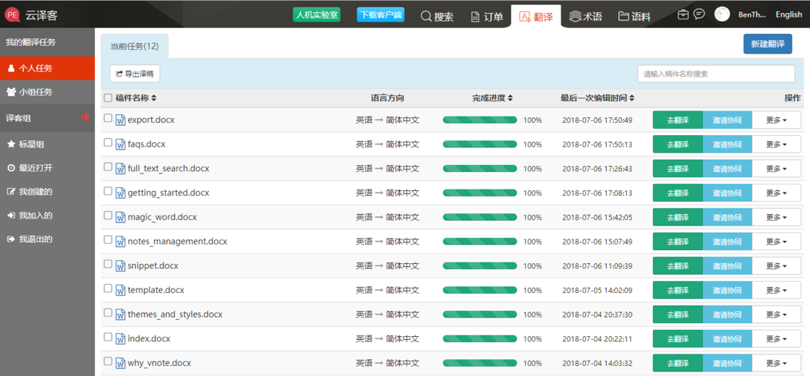

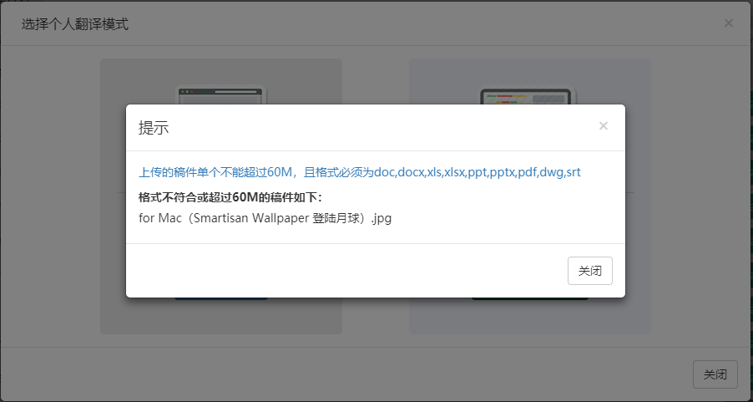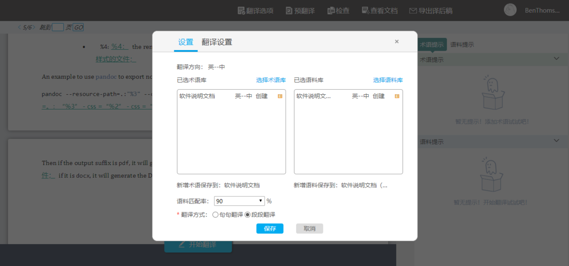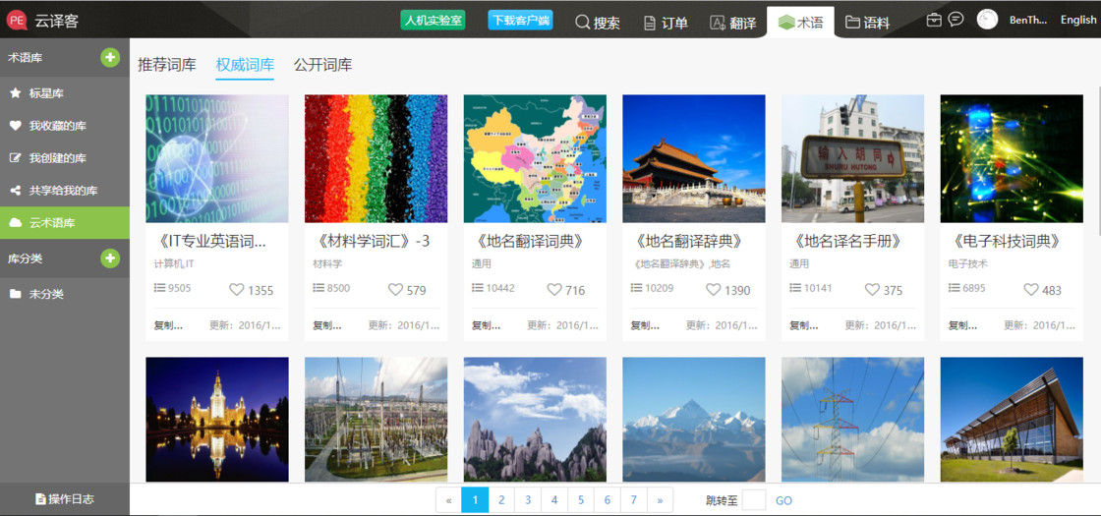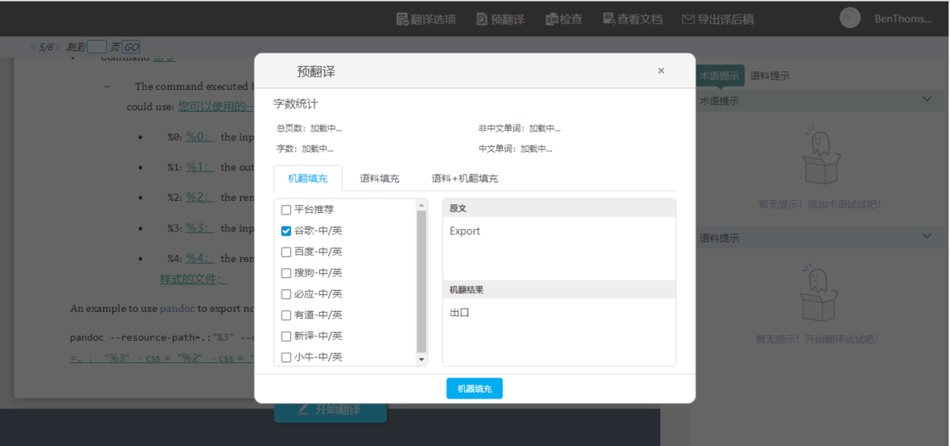

*特色功能：*

它支援文本字幕格式srt，所以该在线平台也可以用作字幕组翻译团队的协同利器；有多种分类术语库可供选择

SmartCAT

记忆库、术语库、词典、低错检查、相关搜索都点击一次就得。

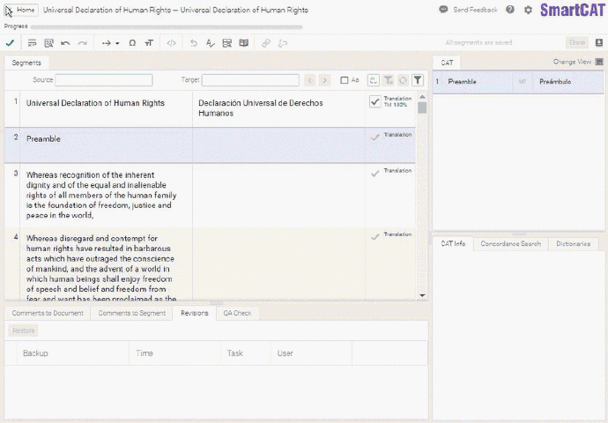

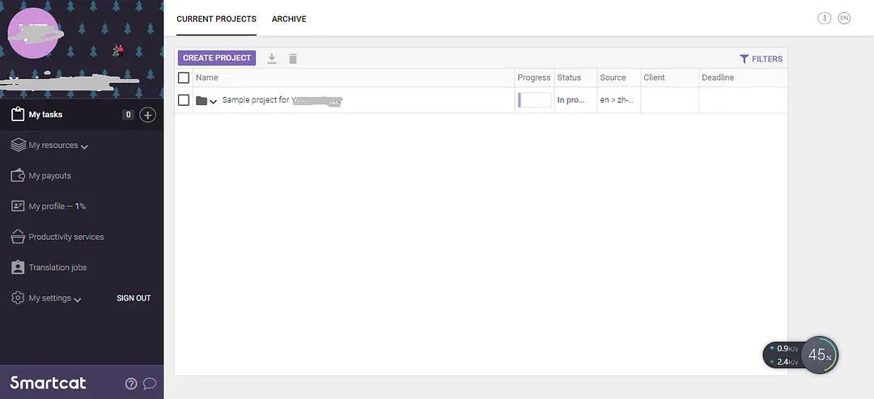

Smartling

*详细功能说明：*

**项目管理：**

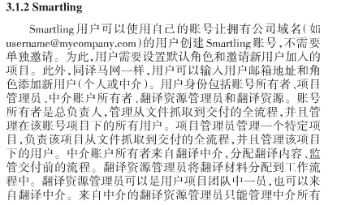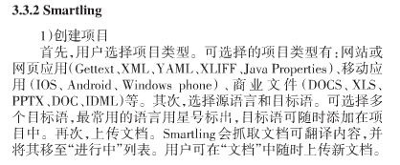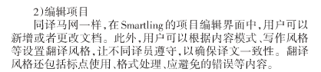

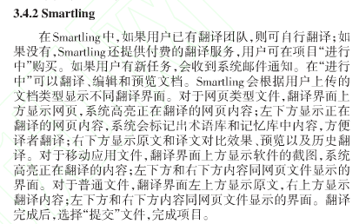

**语料管理：**

创建翻译记忆库：上传TMX格式的文件，必须有srelang和数据类型属性的<header>标签

输入记忆库名字、选择文件、点击上传即可，在“翻译记忆库导入表”中查看

内容管理员和中介账号所有者可以以TMX为格式到处用户下载的公开或者授权的Smartling翻译，选择文件、下载地址、点击下载即可

用户可以对导入的TMX文件进行分类（进入设置下的翻译记忆库）

可以创建新的翻译记忆库类别

创建术语库：点击“推荐”查看系统推荐的术语

创建新术语库并添加新术语

进行术语库预览，准换术语库，术语搜索

重命名术语库，选择术语库语言，编辑术语，导出术语库

**特色功能：**

*可以选择项目类型，任务处理*

Xtm International

*详细功能及说明：*

分配翻译和控制所有的交付日期

语料管理：

**使用对齐来节省成本**

将遗留源文档与其翻译版本结合起来，构建丰富的翻译内存，这将使您的本地化成本减少一半。

1. 对齐

自动对齐两个文档以创建翻译内存。

2. 应用

应用翻译记忆来利用匹配和降低成本。

**术语提取**

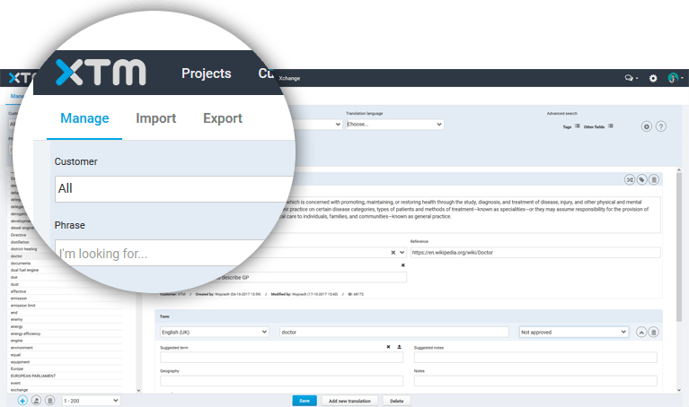

使用自动术语选择特性来列出源术语。

在Excel中离线翻译术语或在线添加术语翻译。

将翻译好的术语导入XTM

通过翻译快速识别术语

直接从编辑器添加新术语

使用术语库中已有的术语

在编辑器中可以立即看到更新后的术语翻译。

对于所有语言，只有唯一最新的术语版本

可以使用不同的批准状态添加术语，这简化了术语的使用和管理。

术语概念有助于理解高度专门化的术语，可以包括图片和描述。

**项目管理：**

使用项目模板

使用项目模板，您可以为重复项目配置所有设置，只需一次。

缩短项目创建过程，保持质量。使用项目模板来减少手动操作的数量。

自动分配用户

当翻译类似的项目时，使用相同的语言学家得到一致的翻译。

完成完整的文件

移动文件，不需要通过工作流进行任何工作，也不需要将它们分配给语言学家。

选择源语言和目标语言

源语言和目标语言可以在项目模板中定义，这样就不必选择它们。

指定本地化工作流

根据您的需要调整工作流程，并指定步骤应该如何进行，例如同时进行或连续进行。

设定长度限制

翻译的长度往往受到可用空间的限制。指定翻译人员需要遵守的长度限制。

使用成本估算来控制本地化的花费，并保持在预算之内。成本估算可以帮助选择供应商，并为具有挑战性的全球本地化项目制定预算。

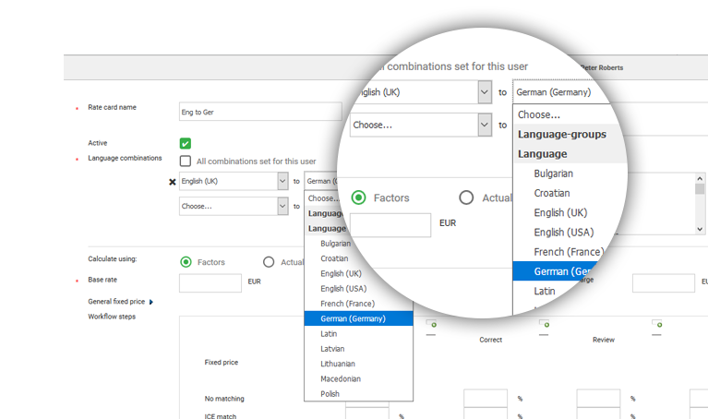

TM存储合并的源文本和目标文本。当在新的文本中遇到以前翻译过的句子或类似的句子时，TM返回一个匹配的结果。

*特色功能：*全新的XTM可视模式和所属XTM Workbench的语言质量保证（LQA）功能。可视模式是一个完整的上下文内“所见即所得”环境，它提供所有关键的片段信息。当目标文件的预览实时更新时，语言学家可以在上下文中更高效地转换HTML，XML和InDesign文件。重要的是，用户可以通过单击鼠标，自由激活或停用可视模式。在XTM Workbench固定面板中可使用新的LQA模块，允许审阅者通过识别和分类文档中的错误类型来对翻译质量进行评分。还可保存LQA分数，从而监控供应商的绩效。

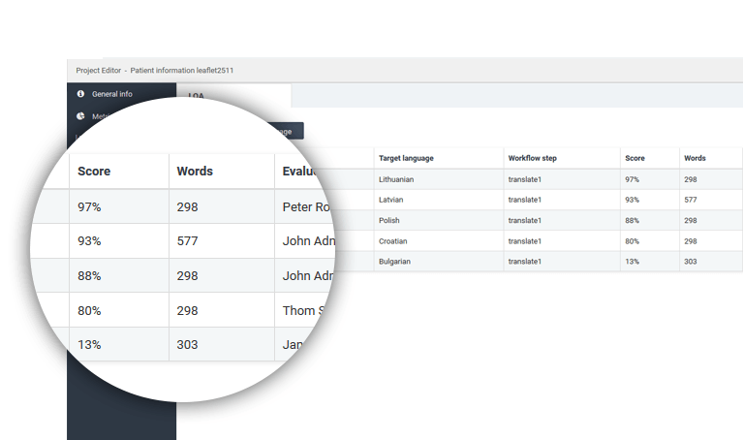

新版本引入了针对Adobe InDesign文件的交互式PDF预览和针对MS Word文件的HTML预览，以帮助语言学家实时纠正翻译。归功于新的下拉菜单，用户现在可以过滤注释，该下拉菜单位于底部面板。除此之外，新版本的用户能够创建惩罚配置文件，以实现基于片段ID的惩罚机器翻译（TM）匹配。

XTM支持超过55种源文件格式，包括第三方CAT工具的原生格式，如MemoQ、Trados translator Workbench或SDL Trados Studio。文件可以从行业标准XLIFF格式、TIPP、PDF或Excel中导入和导出。由于高互操作性和各种受支持的源文件格式，XTM有效地促进了跨功能本地化团队的协作。

XTM可以将翻译和项目数据发送到TAUS DQF进行详细分析。通过集成，本地化管理人员可以跟踪翻译进程，分析各种翻译参数，得出结论，并将结果与行业平均水平进行比较。

Transgod

*详细功能：*

**项目管理**

TransGod的项目管理是针对个人用户而言，可以进行项目设置（项目名、来源、截止时间、领域、翻译引擎、源语言、译语言、私有库设置、公有库设置、预翻译）、展示项目进度、文档数、翻译字数。

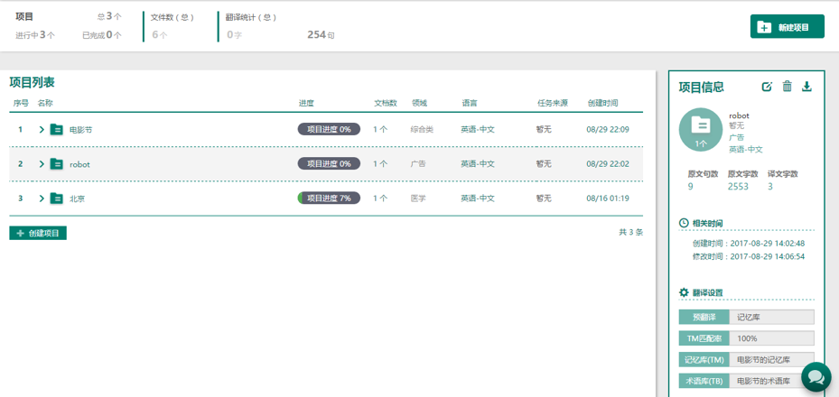

翻译引擎：谷歌、百度、 Atman（系统可以逐句给出自动翻译的结果。为了方便译者使用，不仅集成了Atman自己的翻译服务，也整合了Google、百度的翻译结果，译者可以在三选一，其中使用Atman翻译引擎的自动翻译结果会标注出系统评级（包括好、一般）。读者可以在机器翻译的基础之上，进行人工修订，并进行标记。）

支持文件格式：Word、Excel、PPT、Pdf、png等

支持文件大小：单个文件小于5M，一个项目最多10个文件。

私有库：术语库、记忆库

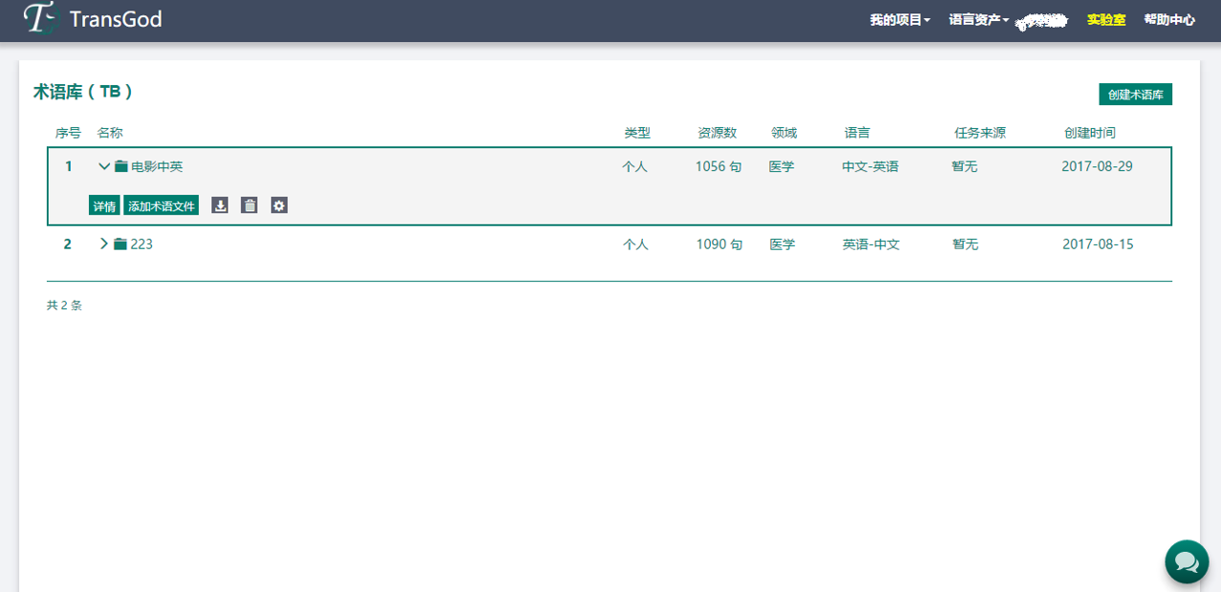

公有库： Atman、Tmxmall

**辅助翻译**

项目建好以后，可以选择“启动自动翻译”后进行译后编辑，也可以选择人工翻译。点击“开始翻译”进入翻译界面。虽然只能将外文翻译成中文，但TransGod在翻译处理时有些地方做得很不错。界面干净清爽，有多种记忆库和机器翻译结果参考，划选原文还可以获得词典或术语库匹配结果。

词典：有道、百度、丁香通

导出：导出纯原文或者纯译文

**语料管理**

在“语言资产”中点击术语库或记忆库可以进入相应的管理页面。TransGod的术语库和记忆库管理很简单，只是提供上传、新增、查看、删除、下载功能，不支持修改、查找、排序等。

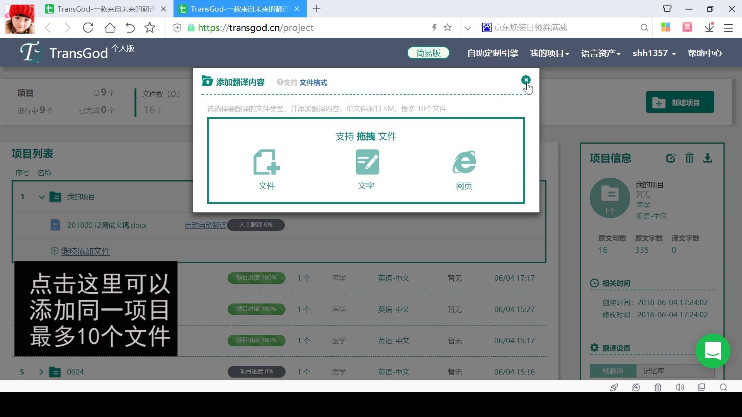

术语库/记忆库支持格式：tmx、txt、excel

*特色功能说明：*

Transgod 可为用户在线定制机器翻译引擎，帮助用户低成本获得自动持续迭代升级的专属机器翻译引擎，保持长久的业务核心竞争力；还可为用户提供私有部署定制机器翻译引擎，私有部署基础引擎安装等服务。*可以划词获取词典匹配结果、与Tmxmall合作扩充记忆库匹配结果。*增加了格式预处理、机器翻译的功能点。

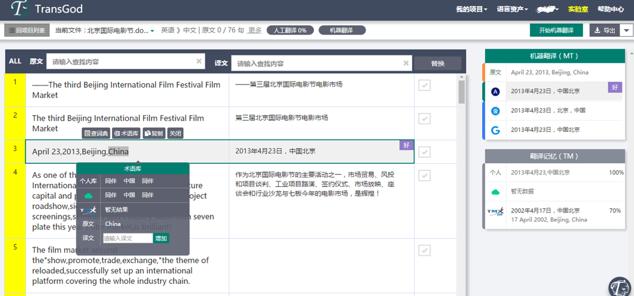

特色功能：

客户端-服务器模式的CAT工具（CS）(本地CAT）

云译客（也提供）